课程编号 1800440074

得分 | 教师签名 | 批改日期
深 圳 大 学 实 验 报 告

课程名称： 大学物理实验（一）
实验名称： 电子秤的设计
学 院： 计算机与软件学院
指导教师： 杜博文
报告人： 王凯杰 组号： 16
学号 2023150196 实验地点 致原楼214
实验时间： 2024 年 5 月 24 日
提交时间：

一、实验目的
I. 了解金属箔式应变片的应变效应
II. 学习单臂电桥、半桥、全桥的工作原理
III. 了解差动放大器的工作原理
IV. 设计电子秤系统
二、实验原理
2.1金属电阻的应变效应
金属丝在外力作用下发生机械形变时，其电阻值会发生变化——金属电阻的应变效应
泊松比：材料在单向受拉或受压时，横向应变和轴向正应变的绝对值的比值。
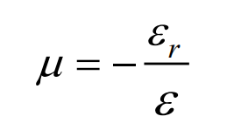
式中负号的意义是：材料轴向被拉伸，径向就会变细。
金属的电阻表达式为：
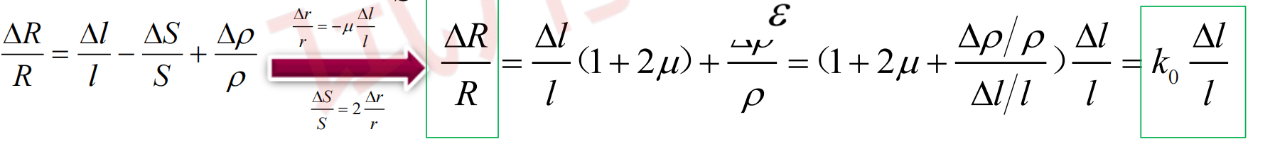
k0称为电阻应变片的灵度系数
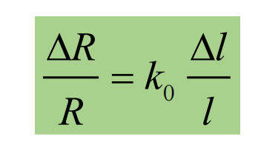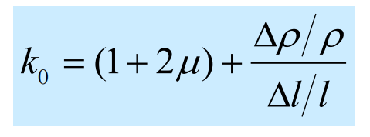
2.2 金属应变片
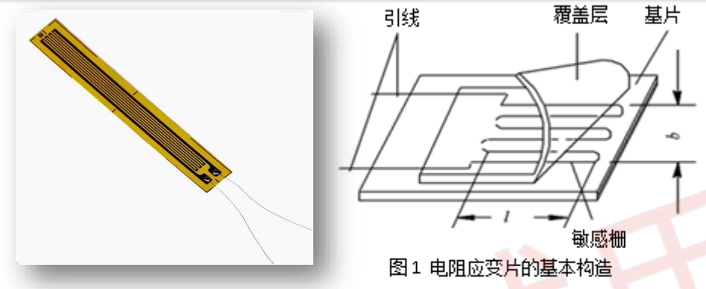
（1）规格：60Ω，120Ω，350Ω，600Ω，1000Ω等
（2）绝缘电阻：指已粘贴的应变片的引线与被测件之间的电阻值Rm。通常要求Rm在50~100 MΩ以上。
（3）允许电流：静态测量时，一般为25mA；动态测量时，一般为75~100mA。
（4）材料：康铜、镍铬合金、铁铬铝合金、铁镍铬合金、贵金属（铂、铂钨合金等）材料。
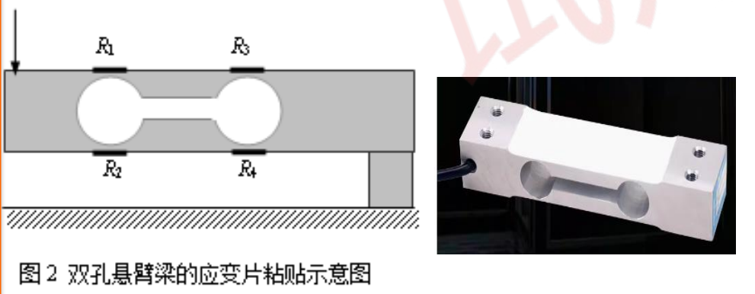
梁的上表面受拉，电阻片R1、R3受拉伸作用 电阻增大；梁的下表面受压，R2、R4 电阻 减小。这样外力的作用通过梁的形变而使4个电阻值发生变化。
2.3应变桥工作原理
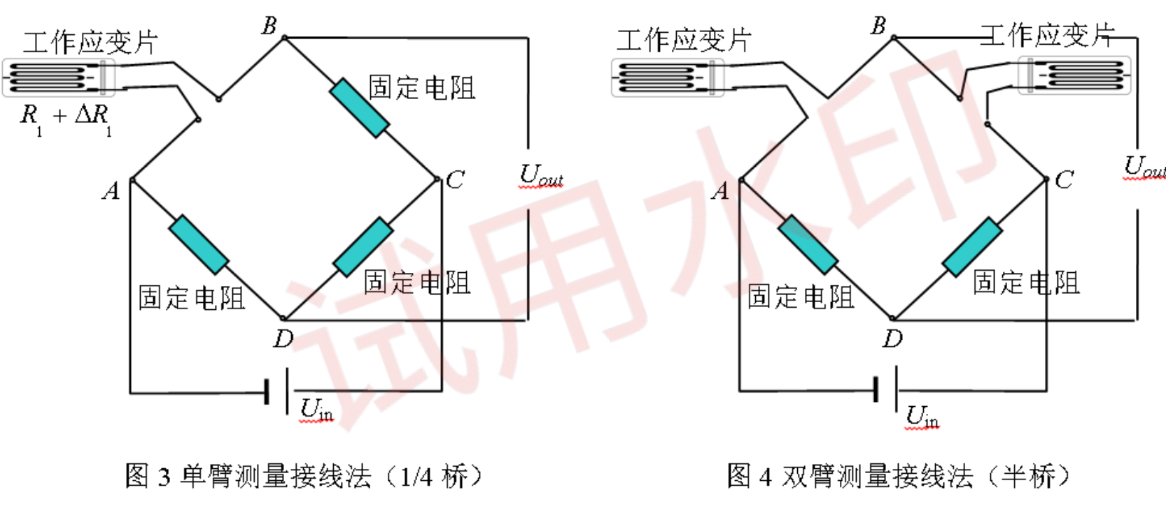

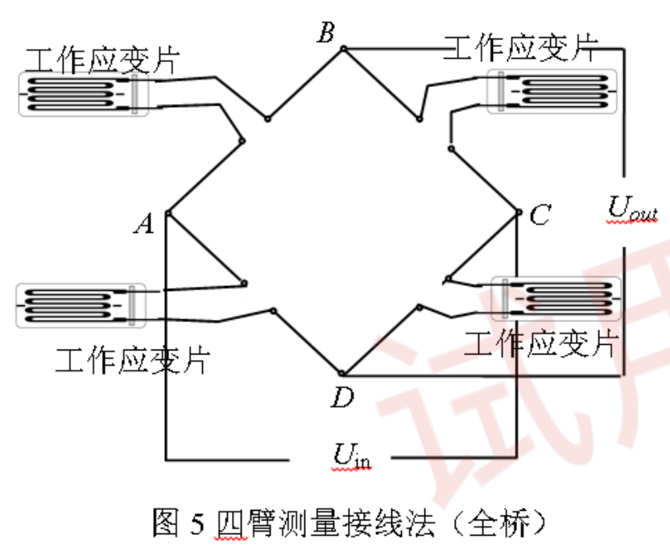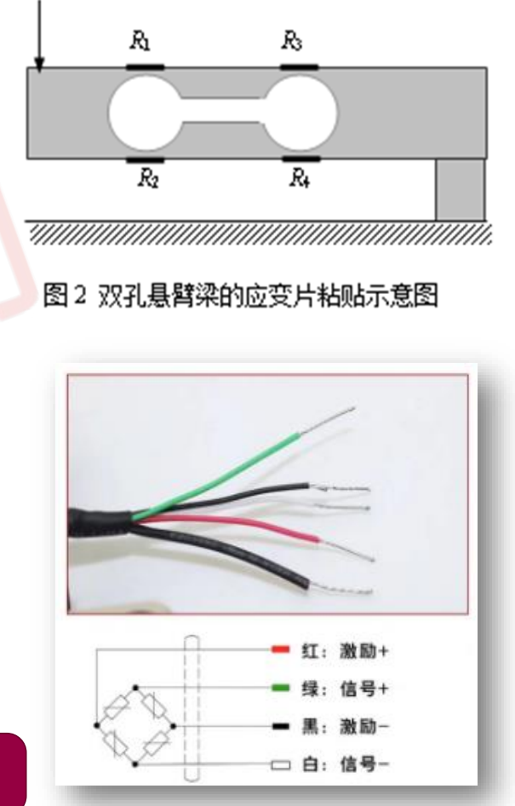

质量压力

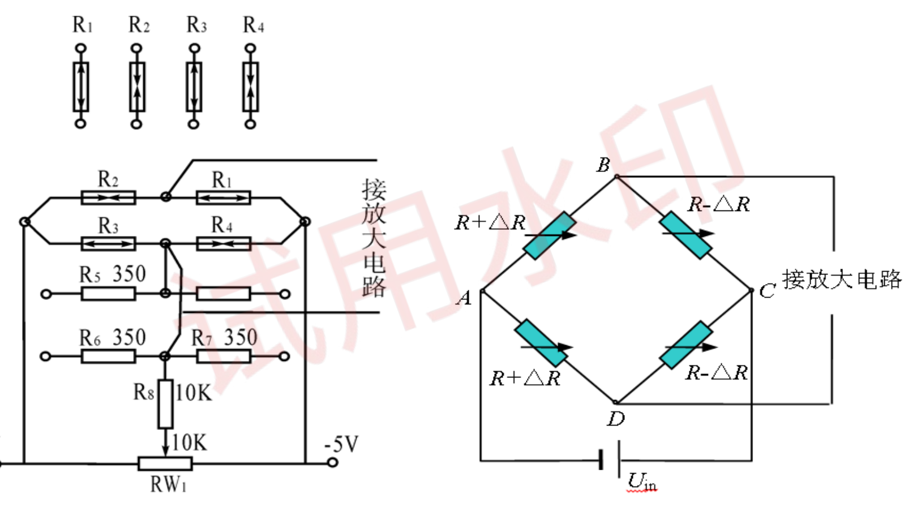
质量压力
在电桥两端加上电压𝑼，通过测量两对桥臂中间节点之间的电压差𝜟𝑼，来确定电阻的微小变化。本
实验中四个电阻（包括应变片在平衡电阻）接近相等，即，
𝑹𝟏 = 𝑹𝟐 = 𝑹𝟑 = 𝑹𝟒 = 𝑹 (1)
当四个应变片都接入电桥时，电子秤模块上放置砝码后，电阻𝑹𝟏和𝑹𝟑增大，𝑹𝟐和𝑹𝟒减小。因此，为了
让𝜟𝑼能准确衡量电阻的变化，需要将一增一减的两个电阻接在相邻的桥臂上，同时增加（或减小）的
两个电阻接在相对的桥臂上，如图所示。则有：

理想情况下放置砝码前𝜟𝑼 = 𝟎𝑽。

假设放置砝码后，电阻的变化量为𝜟𝑹, (𝟎 < 𝜟𝑹 ≪ 𝑹), 则，
𝜟𝑹𝟏 = 𝜟𝑹𝟑 = 𝜟𝑹, 𝜟𝑹𝟐 = 𝜟𝑹𝟒 = −𝜟𝑹 (3)
结合(2)式，考虑单臂、双臂和全臂电桥三种情况下𝜟𝑼与𝜟𝑹的关系。其中单臂桥指只接入一个应变片电阻，双
臂桥的相邻两臂接入应变片，全臂桥指四个电阻均接入应变片。
- 单臂电桥：𝑹𝟒 = 𝑹𝟒 + 𝜟𝑹𝟒,
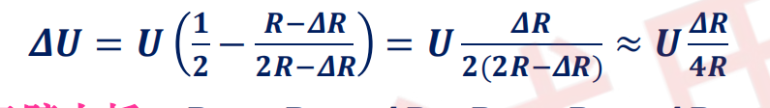
2. 双臂电桥：𝑹𝟑 = 𝑹𝟑 + 𝜟𝑹𝟑, 𝑹𝟒 = 𝑹𝟒 + 𝜟𝑹𝟒,

3. 全臂电桥：𝑹𝟏 = 𝑹𝟏 + 𝜟𝑹𝟏, 𝑹𝟐 = 𝑹𝟐 + 𝜟𝑹𝟐, 𝑹𝟑 = 𝑹𝟑 + 𝜟𝑹𝟑, 𝑹𝟒 = 𝑹𝟒 + 𝜟𝑹𝟒,
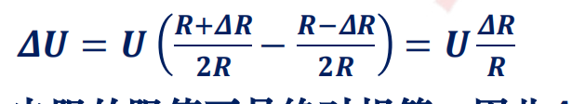
四个电阻的阻值不是绝对相等，因此𝜟𝑼可写为，
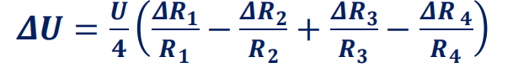

三、实验仪器：
直流恒压源、九孔板1块、电子秤模块1个、差动放大器模块1个、22𝐊𝜴电位器模
块1个、1𝐊𝜴电阻模块一个、350𝜴电阻模块3个、应变片转接盒模块4个、短接片2个、
万用表1个、20𝒈砝码6个、导线若干
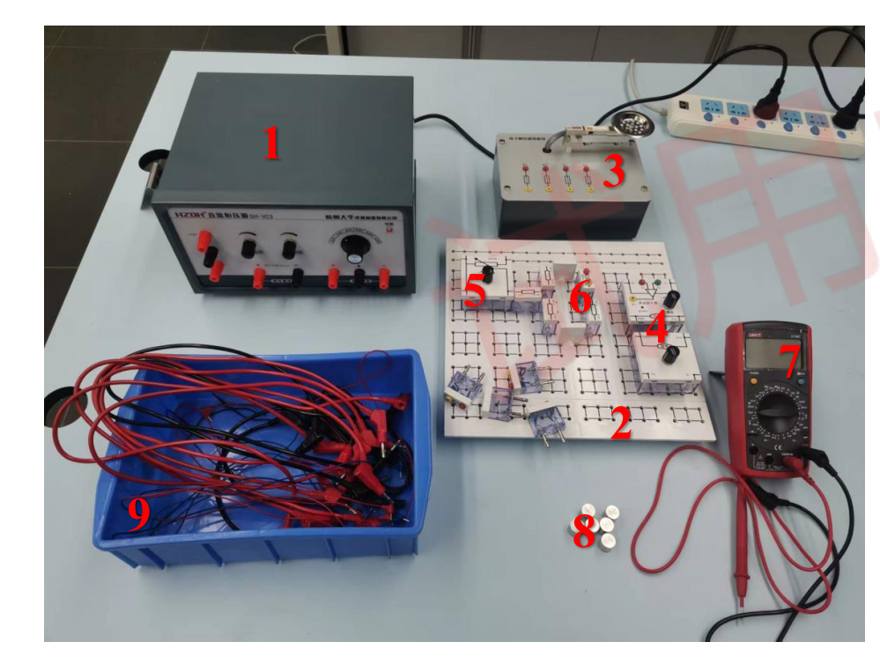
1、直流恒压源
2、九孔板
3、电子秤模块
4、差动放大器
5、22𝐊𝜴电位器
6、电阻或转接盒
7、万用表
8、砝码
9、导线
应变片
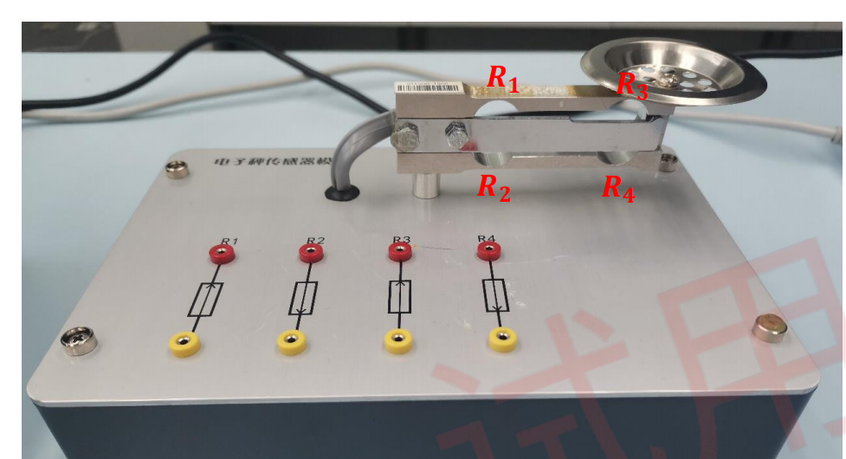
放置砝码后，四个应变片的电阻变化：
𝑹𝟏增大，𝑹𝟐减小，𝑹𝟑增大，𝑹𝟒减小,
四个电阻的变化量的绝对值接近相等。
电子秤背面：
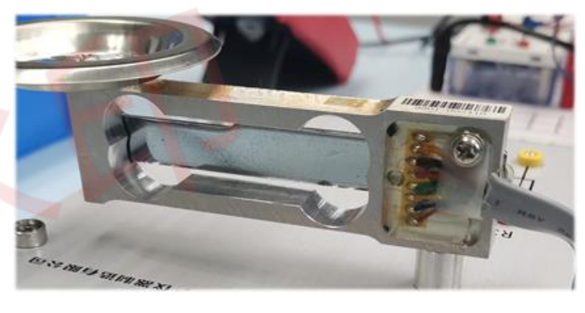
应变片电阻所在的上、下两个梁臂
是连接在一起的，确保了四个应变
片的等比例拉伸（或压缩）。中间
固定横梁的作用是防止应变过大。
元件介绍：
• 九孔板：九孔板上有很多“田”字格，每个
“田”字格由互相联通的九个插口构成，连
线时插在任意一个孔均可。
• 应变片转接盒：两个独立插口，用来连接电
子秤模块的应变片电阻。
• 差动放大器：由放大模块与调零模块组成。
增益调到最大时可把𝜟𝑼放大100倍，便于用
万用表测量。
• 短接片：用来把两个九宫格连接起来。
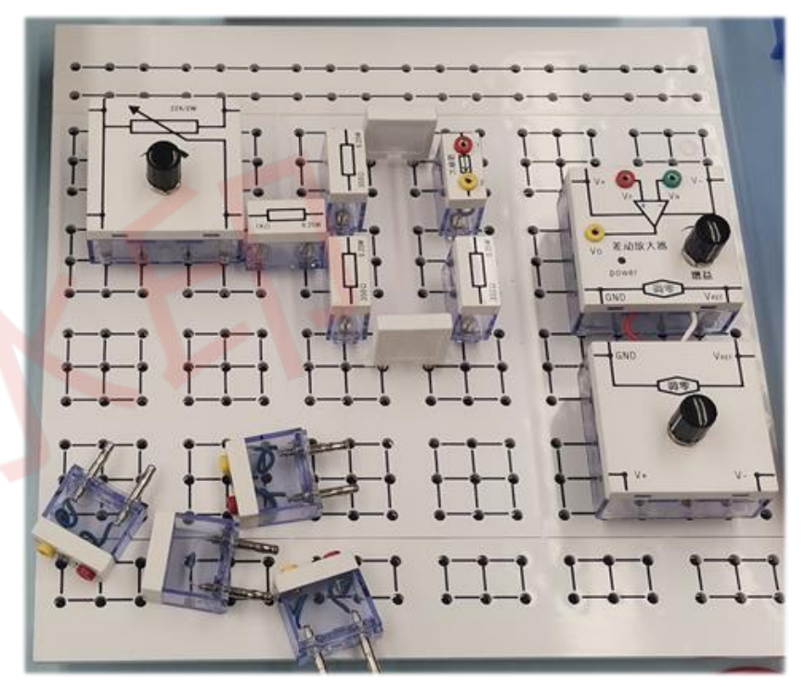
注意：
1. 差动放大器两个模块许连接起来，即两个地线（GND）插在一个九宫格，两个参
考电压（VREF）插在另一个九宫格。
2. 转接盒、电阻和短接片只能插在两个九宫格之间。

- 实验内容：
4.1单臂电桥
1. 把元件插在九孔板上：
把电位器、差动放大器，电阻和应变片转接盒按右图所示插在九孔板上，注意22K
电位器的滑动端与1K电阻相连，电桥只有一个臂（R4位置）接入应变片；
2. 连线：
2.1. 把22K电位器的固定电阻的两端接到电源的±𝟒𝐕电压接口上；
2.2. 把电桥两端也接到±𝟒𝐕电压接口上（为了让𝚫𝐔 为正，电桥的上端接+𝟒𝐕，下
端接−𝟒𝐕）；
2.3. 把差动放大器的V+和V-两处分别接到电源的+𝟏𝟓𝐕和−𝟏𝟓𝐕电压接口，注意这
里不可以反接；
2.4. 把±𝟒𝐕和±𝟏𝟓𝐕电源的地线接到差动放大器的接地端；
2.5. 把R4位置的应变片转接盒接到电子秤模块的R4上；
2.6. 把万用表的地线接到差动放大器的地线端，万用表的火线接到差动放大器的输
出端V0；
3. 差动放大器调零：
3.1. 把差动放大器的VP和VN两接口短接，把增益调到最大；
3.2. 把万用表调到直流电压2V量程（如果显示超量程就先用20V）；
3.3. 调节差动放大器的调零旋钮，使万用表测得的电压V0的值接近0V，小于1mV即可视为已调
零；
4. 调节电桥平衡：
4.1. 差动放大器调零后，把差动放大器的VP和VN接口分别接到电桥右臂和左臂的中点，用转接盒
连接（ VP和VN分别接右侧和左侧，是为了使𝜟𝑼为正，便于记录）；
4.2. 调节22K电位器，使万用表的测得的电压值接近0V，小于5mV即可视为已调零，可近似认为
电桥平衡；
5. 测量差动放大器输出电压𝜟𝑼与砝码个数的关系：
5.1. 电桥平衡后，记录此时的电压值，即0个砝码时的𝜟𝑼，填入表1；
5.2. 逐个增加砝码，记录对应的𝜟𝑼，填入表格1；
4.2双臂电桥
1. 在单臂电桥电路的基础上，把R3替换为应变片电阻R3；
2. 按单臂电桥步骤的第4.2步调节电桥平衡；
3. 测量𝜟𝑼与砝码个数的关系，记录表格2；
4.3全臂电桥
1. 在双臂电桥电路的基础上，把R1和R2替换为应变片电阻的R1和R2；
2. 按相同方法调节电桥平衡；
3. 测量𝜟𝑼与砝码个数的关系，记录表格3；

- 数据处理

六、结果陈述

七、思考题

指导教师批阅意见：

成绩评定：
预习  （20分） | 操作及记录  （40分） | 数据处理20分 | 结果陈述实验总结10分 | 思考题  10分 | 报告整体  印 象 | 总分

原始数据记录表

组号 姓名

